Лабораторная работа №10 по предмету Операционные системы

НПМбв-02-19

Воронцов Павел Васильевич

Содержание

# Цель работы

Познакомиться с операционной системой Linux. Получить практические навыки работы с редактором Emacs.

# Задание

1. Ознакомиться с теоретическим материалом.
2. Ознакомиться с редактором emacs.
3. Выполнить упражнения.
4. Ответить на контрольные вопросы.

# Выполнение лабораторной работы

Скриншотов в данной лабораторной работе мало, так как практически нечего фиксировать.

1. Открыть emacs.
2. Создать файл lab07.sh с помощью комбинации Ctrl-x Ctrl-f (C-x C-f).
3. Наберите текст: (рис. 1)  
   #!/bin/bash  
   HELL=Hello  
   function hello {  
   LOCAL HELLO=World  
   echo $HELLO  
   }  
   echo $HELLO  
   hello

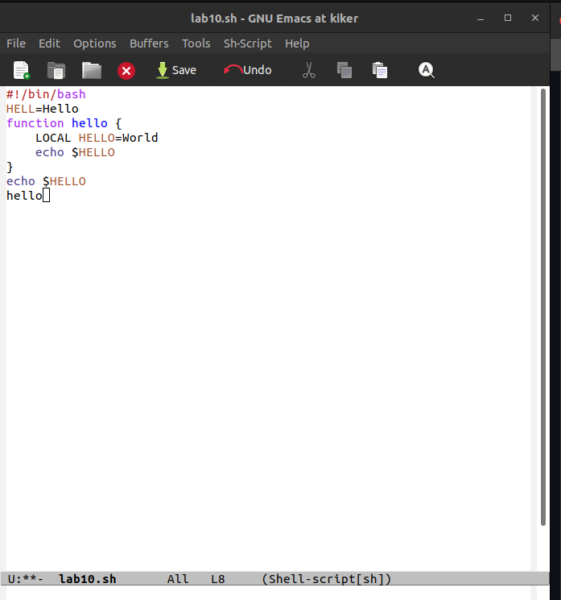

Рисунок 1

1. Сохранить файл с помощью комбинации Ctrl-x Ctrl-s (C-x C-s).
2. Проделать с текстом стандартные процедуры редактирования, каждое действие должно осуществляться комбинацией клавиш.  
   5.1. Вырезать одной командой целую строку (С-k).  
   5.2. Вставить эту строку в конец файла (C-y).  
   5.3. Выделить область текста (C-space).  
   5.4. Скопировать область в буфер обмена (M-w).  
   5.5. Вставить область в конец файла.  
   5.6. Вновь выделить эту область и на этот раз вырезать её (C-w).  
   5.7. Отмените последнее действие (C-/).
3. Научитесь использовать команды по перемещению курсора.  
   6.1. Переместите курсор в начало строки (C-a).  
   6.2. Переместите курсор в конец строки (C-e).  
   6.3. Переместите курсор в начало буфера (M-<).  
   6.4. Переместите курсор в конец буфера (M->).
4. Управление буферами.  
   7.1. Вывести список активных буферов на экран (C-x C-b).  
   7.2. Переместитесь во вновь открытое окно (C-x) o со списком открытых буферов и переключитесь на другой буфер. (рис. 2)

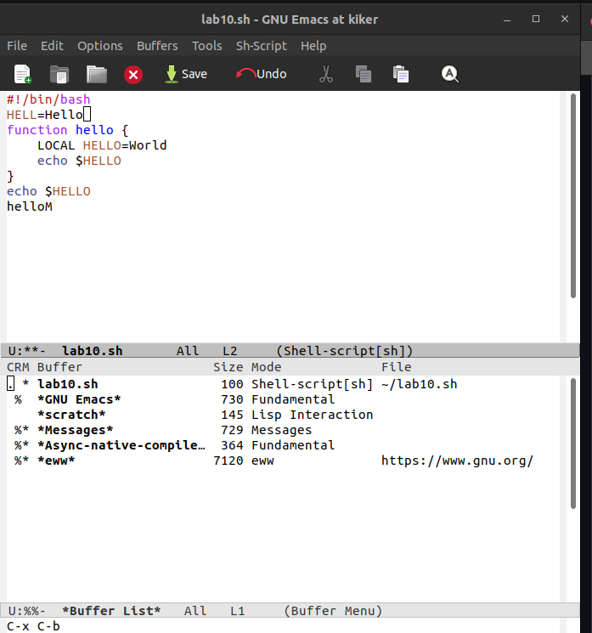

Рисунок 2

7.3. Закройте это окно (C-x 0).  
7.4. Теперь вновь переключайтесь между буферами, но уже без вывода их списка на экран (C-x b).  
8. Управление окнами.  
8.1. Поделите фрейм на 4 части: разделите фрейм на два окна по вертикали (C-x 3), а затем каждое из этих окон на две части по горизонтали (C-x 2) (рис. 3)

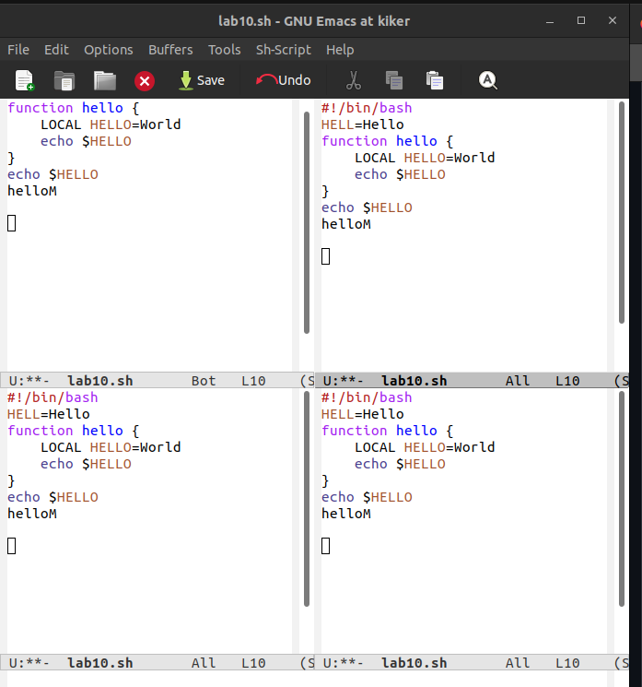

Рисунок 3

8.2. В каждом из четырёх созданных окон откройте новый буфер (файл) и введите несколько строк текста (рис. 4)

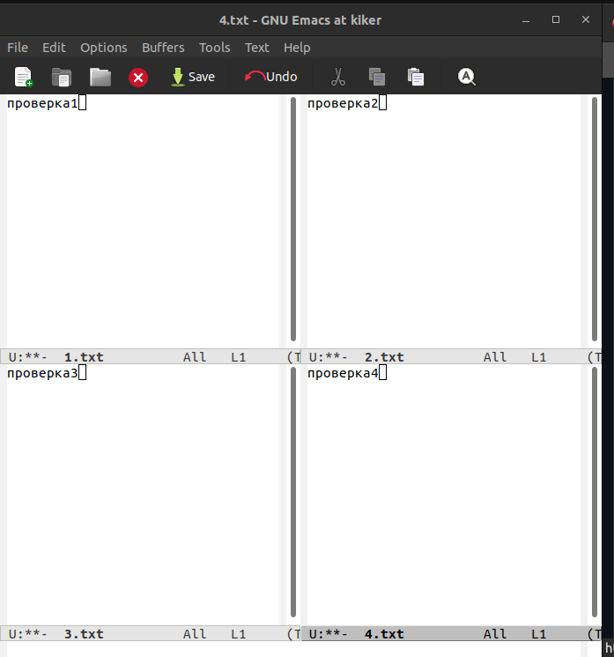

Рисунок 4

1. Режим поиска  
   9.1. Переключитесь в режим поиска (C-s) и найдите несколько слов, присутствующих в тексте (рис. 5)

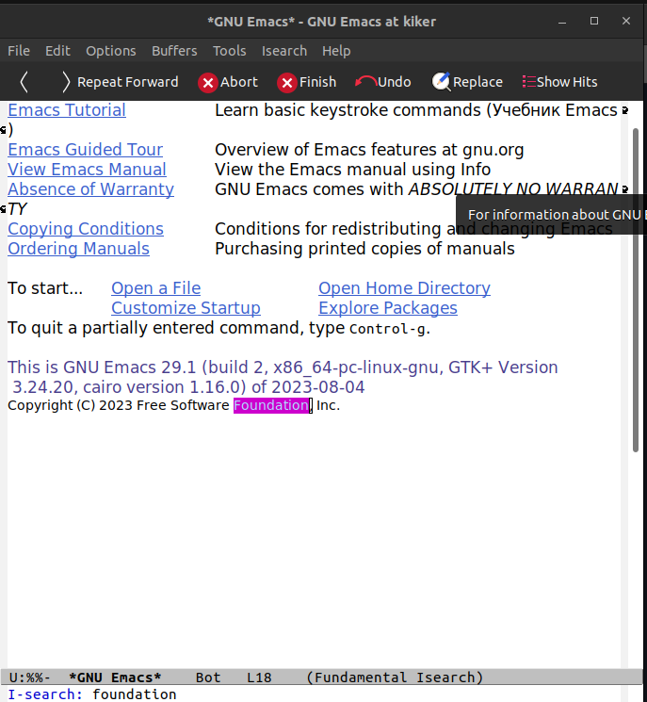

Рисунок 5

9.2. Переключайтесь между результатами поиска, нажимая C-s.  
9.3. Выйдите из режима поиска, нажав C-g.  
9.4. Перейдите в режим поиска и замены (M-%), введите текст, который следует найти и заменить, нажмите Enter , затем введите текст для замены. После того как будут подсвечены результаты поиска, нажмите ! для подтверждения замены. (рис. 6)

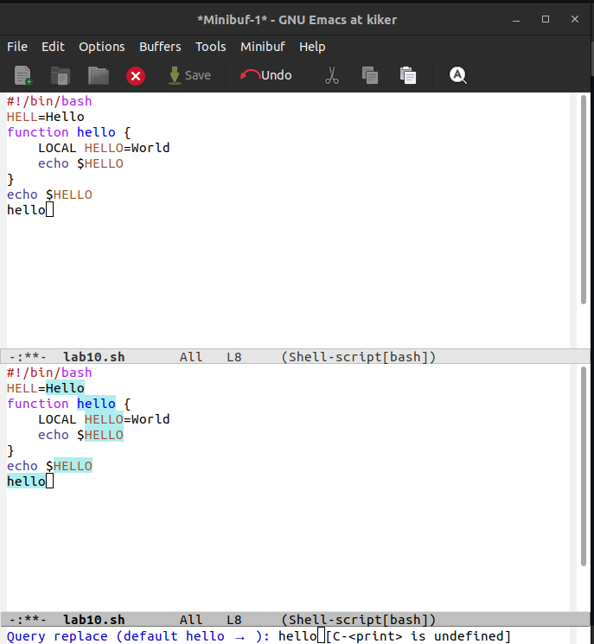

Рисунок 6

9.5. Испробуйте другой режим поиска, нажав M-s o. Объясните, чем он отличается от обычного режима?  
Это поиск по регулярным выражениям.

# Выводы

В ходе данной лабораторной работы я научилась работать в редакторе emacs.

# Контрольные вопросы

1. Кратко охарактеризуйте редактор emacs.

Emacs - это текстовый редактор с открытым исходным кодом, который предоставляет расширенные возможности для редактирования текста, программирования, а также для работы с различными языками программирования и операционными системами. Он предоставляет мощные возможности для автоматизации рутинных задач, например, автоматический поиск и замена текста, запуск команд в командной строке, а также расширенную работу с шаблонами.

1. Какие особенности данного редактора могут сделать его сложным для освоения новичком?

Преимущественно управление клавиатурой вместо привычной мыши.

1. Своими словами опишите, что такое буфер и окно в терминологии emacs’а.

Окно в Emacs — это область экрана, в которой отображается буфер.

Буфер — это основная единица редактирования; один буфер соответствует одному куску редактируемого текста.

1. Можно ли открыть больше 10 буферов в одном окне?

В Emacs нет ограничения на количество буферов, которые можно открыть в одном окне.

1. Какие буферы создаются по умолчанию при запуске emacs?

Только что запущенный Emacs несет один буфер с именем `*scratch*’

1. Какие клавиши вы нажмёте, чтобы ввести следующую комбинацию C-c | и C-c C-|?

ctrl + c, ctrl + c ctrl + |

1. Как поделить текущее окно на две части?

ctrl+x 2

1. В каком файле хранятся настройки редактора emacs?

в .emacs в домашней директории

1. Какую функцию выполняет клавиша и можно ли её переназначить?

Стирает символ, можно переназначить

1. Какой редактор вам показался удобнее в работе vi или emacs? Поясните почему

В emacs, так как там есть строчка, где выводится инфомация о текущем действии и легче понять что ты нажал на клавиатуре.